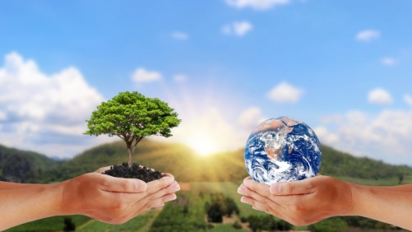**Dan zemlje v 4. in 5. p**

V petek, 22. 4. 2022 smo se tudi v 4. in 5. p posvetili dnevu Zemlje. Najprej smo v okviru pouka SLJ prebrali knjigo Zemlja je dobila vročino. Gre za ekološko pravljico, katera vsebina nas je lepo opomnila, kakšna bo naša prihodnost, če ne bomo ustrezno skrbeli za naš planet. Ob tem se je med nami razvila zanimiva diskusija s katerimi dejanji lahko že mi prispevamo za boljši jutri.

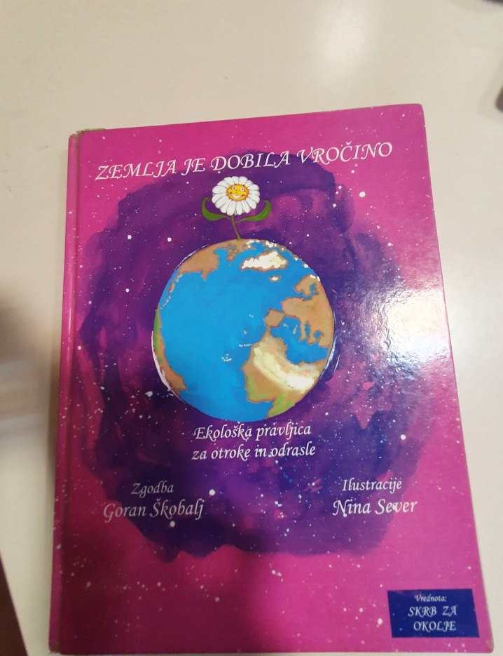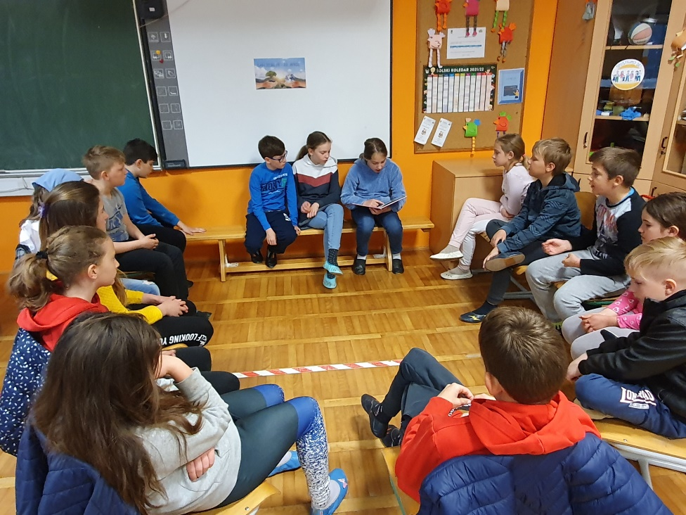

Ker učenci zelo radi ustvarjajo, so se preizkusili tudi v upodobitvi planeta Zemlje kot del vesolja.

